О ВОЗМОЖНОСТИ ИЗМЕРЕНИЯ НЕЛОКАЛЬНОЙ ФРЭ С ПОМОЩЬЮ СТЕНОЧНОГО ЗОНДА.
Сайфутдинов А.И., Капустин К.Д., Кудрявцев А.А.
Санкт-Петербургский государственный университет, Россия, Санкт-Петербург, ул. Ульяновская д.3, 198504, s_almaz@ro.ru

Введение.
Традиционные методы измерения функции распределения электронов по энергии (ФРЭ), основанные на зондах Ленгмюра, предполагают, что электроны попадают на зонд без столкновений и несут полную информацию о функции распределения в невозмущенной плазме. Существенное ограничение применимости зонда Ленгмюра со стороны высоких давлений состоит в том, что его размер $a$ совместно с размером слоя объемного заряда $d$ должен быть мал по сравнению с длиной свободного пробега электрона $λ$ [1,2 и др], то есть
$a+d\text{<<}λ$. | (1)
Так как в газоразрядной плазме ФРЭ обычно близка к изотропной [2 и др.], то ее длина энергетической релаксации не $λ$, а $λ_{ε}=δ^{{−1}/2}λ≈\text{100}λ$, где $δ=2m/M$, и электроны приносят на зонд информацию о невозмущенной ФРЭ именно с этого расстояния. Исходя из вышесказанного, верхнюю границу применимости условия (1) относительно размеров зонда можно расширить
$δ^{{−1}/2}\left(a+d\right)\text{<<}δ^{{−1}/2}λ=λ_{ε}$. | (2)
Следовательно, информацию о ФРЭ в невозмущенной плазме можно получить и с помощью зондов гораздо большего размера [3], который ограничен длиной релаксации энергии $λ_{ε}$.
С другой стороны, если характерный размер плазменной области $L<λ_{ε}$, то ФРЭ формируется в нелокальном режиме [2]. В этом случае аргументом функции является полная энергия $ε=w+eϕ(r)$, так что ФРЭ одинакова в разных точках радиуса без сдвига на потенциал пространства и нормировку. В этом случае электронный ток на стенку несет информацию о невозмущенной ФРЭ в плазме.
Из кинетического уравнения для нелокальной ФРЭ
$∇_{r}D\left(w\right)∇_{r}f_{0}\left(r,ε\right)=0$, | (3)
и выражения для плотности электронного тока $j_{e}$ на стеночный зонд [3]
$j_{e}=\frac{8πe}{3m^{2}}\int_{eϕ}^{∞}{{\text{wf}}_{1}(r,ε)}\text{dw}$, | (4)
следует, что ФРЭ пропорциональна первой производной электронного тока
$f(ε)=f_{0}(eϕ)=−\frac{3m^{2}aρ}{8{\text{πλ}}_{e}e^{3}ϕ}\frac{{\text{dj}}_{e}}{dϕ}$. | (5)
Здесь, $a$ – размер зонда, $ρ$ – параметр, характеризующий геометрию зонда (например, для сферического зонда $ρ$ = 1).
Таким образом, для измерения ФРЭ можно использовать стеночный зонд. Преимуществом стеночного зонда является исключение возмущения параметров плазмы, а также большая чувствительность по сравнению с ленгмюровским. Такие измерения лучше проводить в плазме с низкой электронной температурой, когда перепад потенциала между осью и стенкой мал. Для подтверждения вышесказанного в работе проведен численный эксперимент в плазме послесвечении разряда в аргоне. Показано, что первая производная электронного тока на стеночный зонд хорошо соответствует ФРЭ в плазме.
Модель.
Модель разряда, основана на кинетическом уравнении для ФРЭ, уравнений гидродинамики для потоков ионов и метастабильных атомов, уравнения Пуассона для электрического потенциала и уравнения цепи для определения внешнего электрического поля $E_{z}$.
Кинетическое уравнение Больцмана для функции распределения электронов $f_{0}=f_{0}(w,r)$ в переменных – координата $r$, кинетическая энергия $w$ представляет собой уравнение 2D диффузии:
$\frac{∂f_{0}}{∂t}+\frac{∂Φ_{r}}{∂r}+\frac{1}{\sqrt{w}}\frac{∂}{∂w}\sqrt{w}Γ_{w}=I_{e}(w,r)+F_{e}(w,r)$, | (6)
где второе и третье слагаемое левой части представляют собой дивергенцию потоков:
$Γ_{w}=D_{r}\left(E_{r}^{2}+E_{z}^{2}\right)\frac{∂f_{0}}{∂w}−D_{r}E_{r}\frac{∂f_{0}}{∂r}$, , | (7)
Здесь $D_{r}={λv}/3$ – радиальная диффузия, $v=\sqrt{2w/{m_{e}}}$ – скорость электрона, $λ=1/{\left(Nσ\right)}$ – длина свободного пробега электрона, $σ≡\sum{σ_{p}(w)}$ – сумма всевозможных сечений рассеяния электрона, $m_{e}$ – масса электрона, $E_{r}$, $E_{z}$ – радиальная и аксиальная составляющие напряженности электрического поля.
Первое слагаемое в правой части (6) $I_{e}(w,r)$ представляет появление электронов, а второе $F_{e}(w,r)$ – перераспределение электронов в результате неупругих ударов:
$I_{e}(w,r)=\sum_{k}{\left(ν_{k}^{\text{ion}}\sqrt{2w+ε_{k}^{\text{ion}}}f_{0}\left(2w+ε_{k}^{\text{ion}}\right)−ν_{k}^{\text{ion}}(w)\sqrt{w}f_{0}(w)\right)}+I_{p}$, | (8)
$F_{e}(w,r)=\sum_{l}{\left(ν_{l}^{\text{ex}}\sqrt{w+ε_{l}^{\text{ex}}}f_{0}\left(w+ε_{l}^{\text{ex}}\right)−ν_{l}^{\text{ex}}(w)\sqrt{w}f_{0}(w)\right)}$. | (9)
Здесь $ν_{k}^{\text{ion}}$ – частоты прямой и ступенчатой ионизации, $ν_{l}^{\text{ex}}$ – частоты возбуждения первого и второго уровней, $I_{p}$ – источник пенинговских электронов, концентрация которых определяется с помощью константы пенинговской ионизации $k_{p}$ в виде $n=k_{p}n_{m}^{2}$.
Уравнение баланса положительных ионов:
$\frac{∂n_{i}}{∂t}+\frac{∂Γ_{i}}{∂r}=I_{i}(w,r)$, $Γ_{i}=μ_{i}E_{r}n_{i}−D_{i}\frac{∂n_{i}}{∂r}$,$I_{i}(w,r)=\int_{ε^{\text{ion}}}^{∞}{f_{0}(w,r)ν^{\text{ion}}(w)}\sqrt{w}\text{dw}$, | (10)
где $n_{i}$,$D_{i}$ и $μ_{i}$ – концентрация, коэффициент диффузии и подвижность ионов, соответственно, $I_{i}(w,r)$ – источник ионизации.
Уравнение баланса возбужденных частиц:
$\frac{∂n_{m}}{∂t}+\frac{∂Γ_{m}}{∂r}=I_{m}(w,r)−k_{p}n_{m}^{2}$, $Γ_{m}=−D_{m}\frac{∂n_{m}}{∂r}$, $I_{m}(w,r)=\int_{ε^{\text{ex}}}^{∞}{f_{0}(w,r)ν^{\text{ex}}(w)}\sqrt{w}\text{dw}$, | (11)
где $n_{m}$ и $D_{m}$ – концентрация и коэффициент диффузии возбужденных частиц, соответственно. Здесь индекс $m=1,2$ – соответствует частицам с первым и вторым возбужденным уровнем, соответственно. $I_{m}(w,r)$ – источник возбужденных частиц.
Уравнение Пуассона для электрического потенциала
$Δφ=4{πq}_{e}(n_{i}−n_{e})$, | (12)
Граничные условия для уравнений (6), (10)–(12) записываются в следующем виде:
$Γ_{r}(0,w)={−{\text{vf}}_{0}}/4$, $Γ_{r}(R,w)={−{\text{vf}}_{0}}/4$, $Γ_{r}(x,0)=0$, $Γ_{r}(x,ε)=0$, | (13)
$Γ_{i}(0)=Γ_{i}(R)=μ_{i}E_{r}n_{i}$, $Γ_{m}(0)=Γ_{m}(R)=−n_{m}{v_{m}}/4$, $φ(0)=φ(R)=0$. | (14)
Величина внешнего электрического поля $E_{z}$ задавалась с помощью уравнения для внешней цепи:
$i=\frac{U}{R+R_{\text{GD}}}$, $R_{\text{GD}}=\frac{E_{z}d}{i}$, $i/{E_{z}}=\int_{0}^{R}{μ_{e}n_{e}}\text{dr}$, $μ_{e}=\int_{0}^{∞}{\frac{∂f_{0}}{∂w}D_{r}\sqrt{w}}\text{dw}$, | (15)
где $μ_{e}$ – подвижность электронов.
Результаты.
На рис. 1 а) представлены временные зависимости концентрации и температуры электронов в интервале времени $\left(t_{0},t_{3}\right)$ – от момента $t_{0}=0$с начала распада плазмы до момента $t_{3}=\text{200} \text{мкс}$. При этом в интервале времени $\left(t_{1},t_{2}\right)$ – от $t_{1}=\text{151} \text{мкс}$ до $t_{2}=\text{161} \text{мкс}$ на стеночный зонд подавался потенциал.
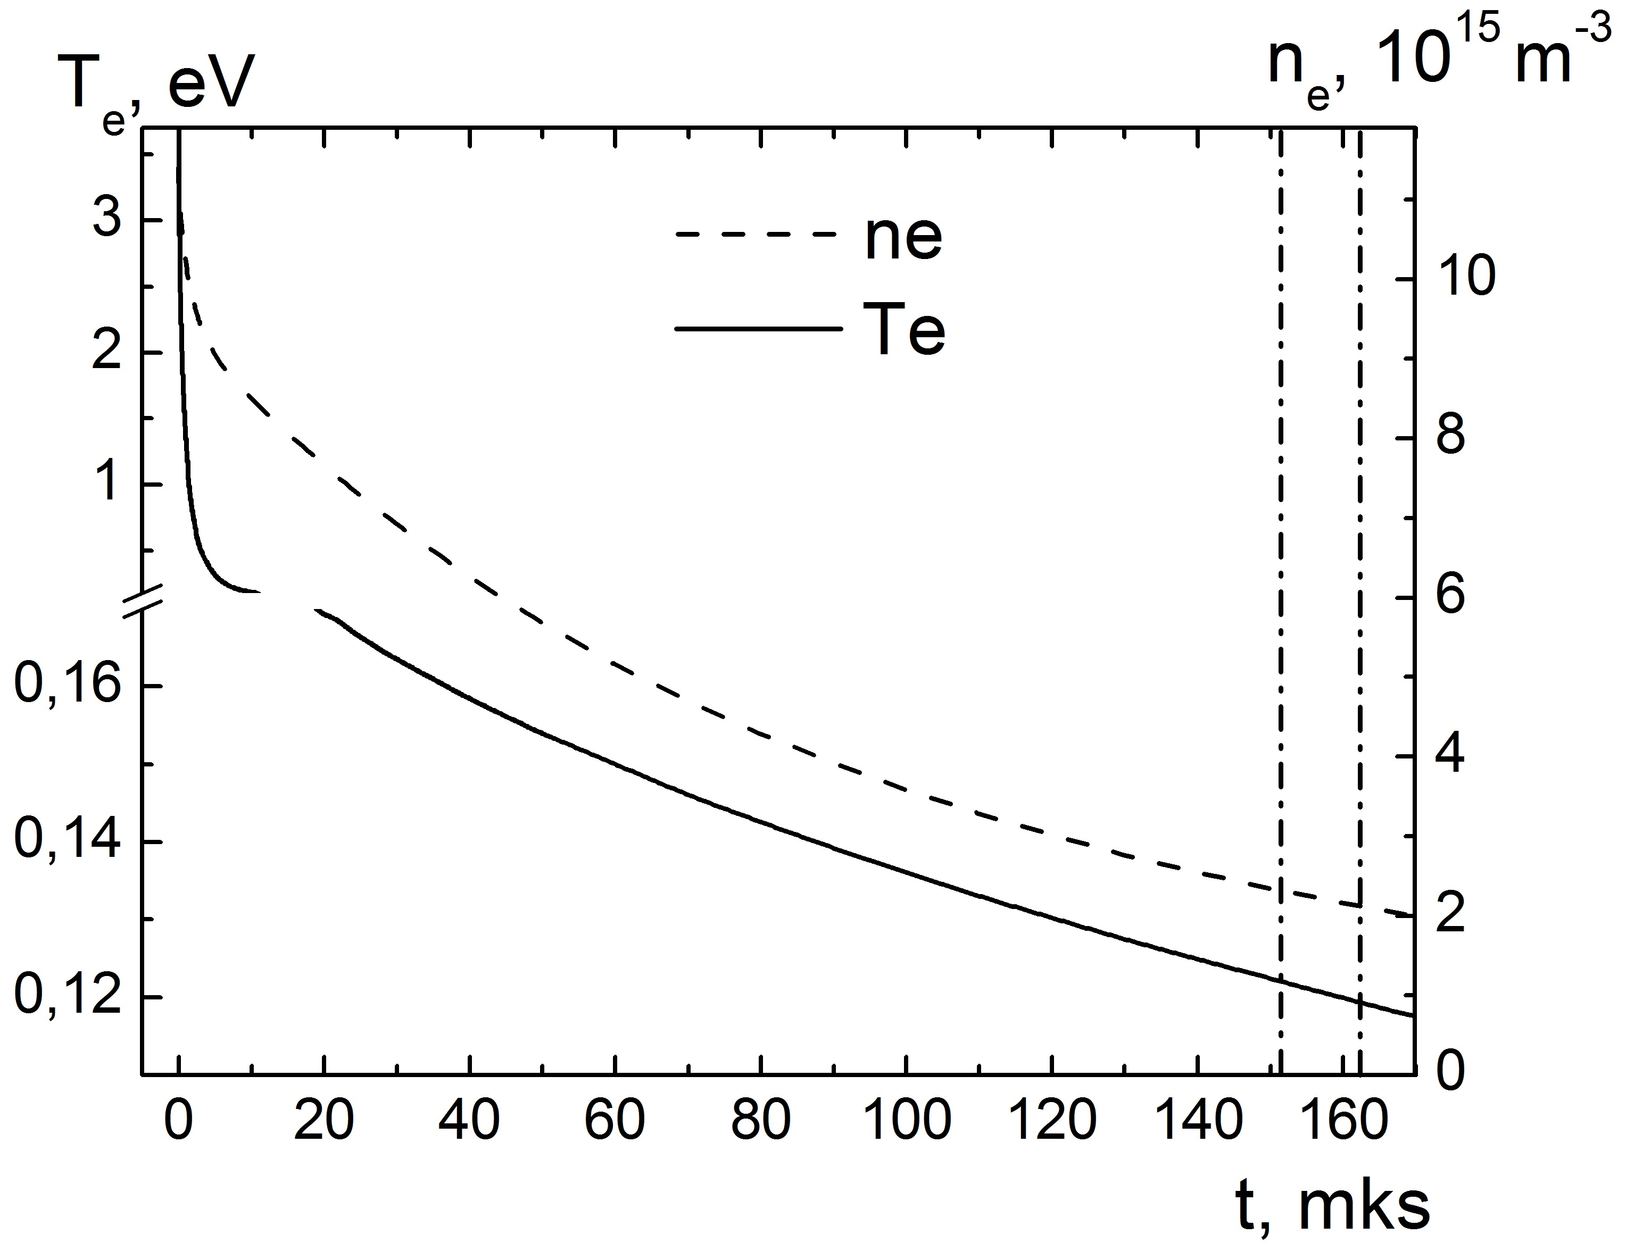 | 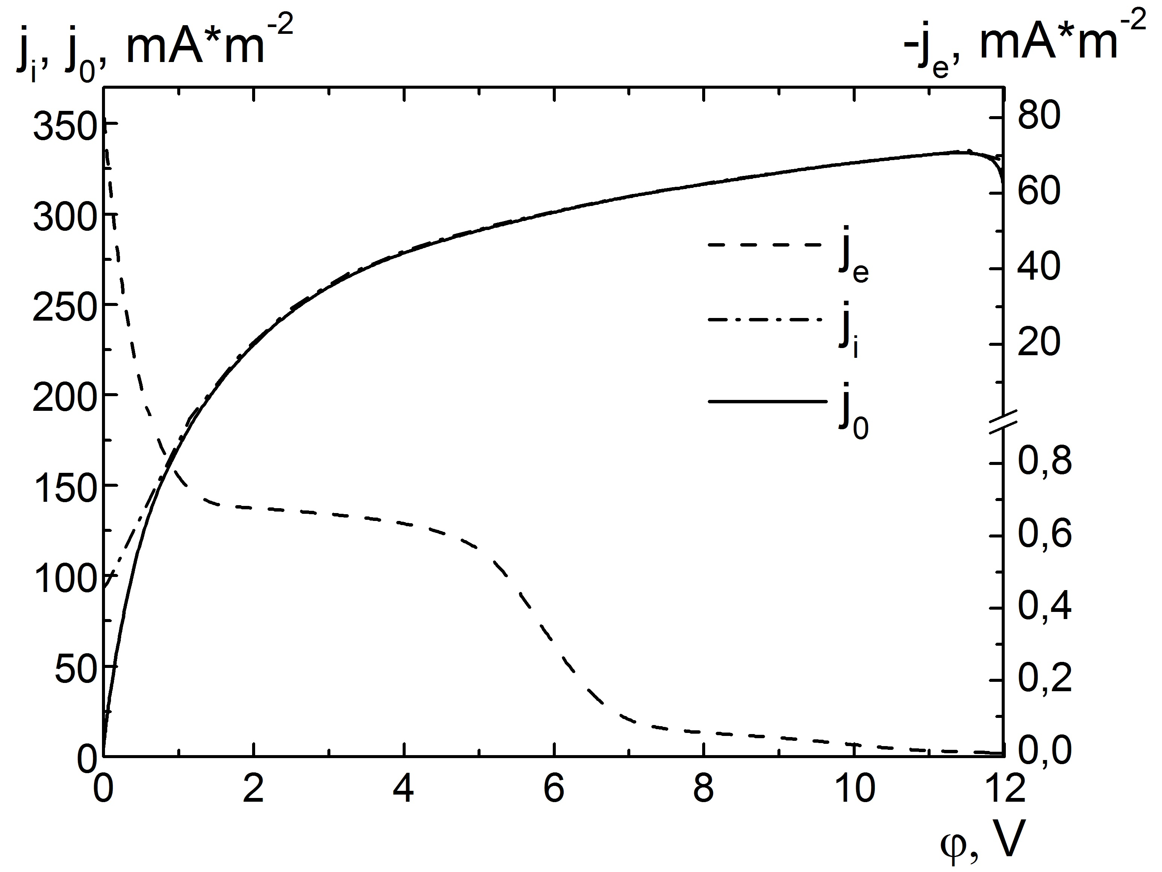
а) | б)
Рис. 1. а) Временные зависимости концентрации и температуры электронов в интервале времени от $t_{0}=0 с$ до $t_{2}=\text{200} \text{мкс}$; б) зависимость полного тока на стеночный зонд, а также его компонент – электронного и ионного токов на зонд от потенциала при подаче на зонд потенциала смещения, величина
которого меняется от $0$ до $\text{12}В$ за время $T=\text{10} \text{мкс}$, в момент $t_{2}=\text{161} \text{мкс}$.
Видно, что в этом интервале времени температура электронов составляет $T_{e}=\left(0\text{.}\text{122}−0\text{.}\text{118}\right)$эВ, а концентрация $n_{e}=\left(2\text{.}\text{35}−2\text{.}\text{16}\right)⋅{\text{10}}^{\text{15}}м^{−3}$, что близко к концентрации электронов в активной фазе разряда.
На рис. 1 б) представлены зависимости электронного, ионного и полного токов от потенциала, а на рис 2 а) их первая и б) вторая производные от потенциала, соответственно, в момент времени $t_{2}$, в который потенциал смещения на зонд достигает величины в 12 В.
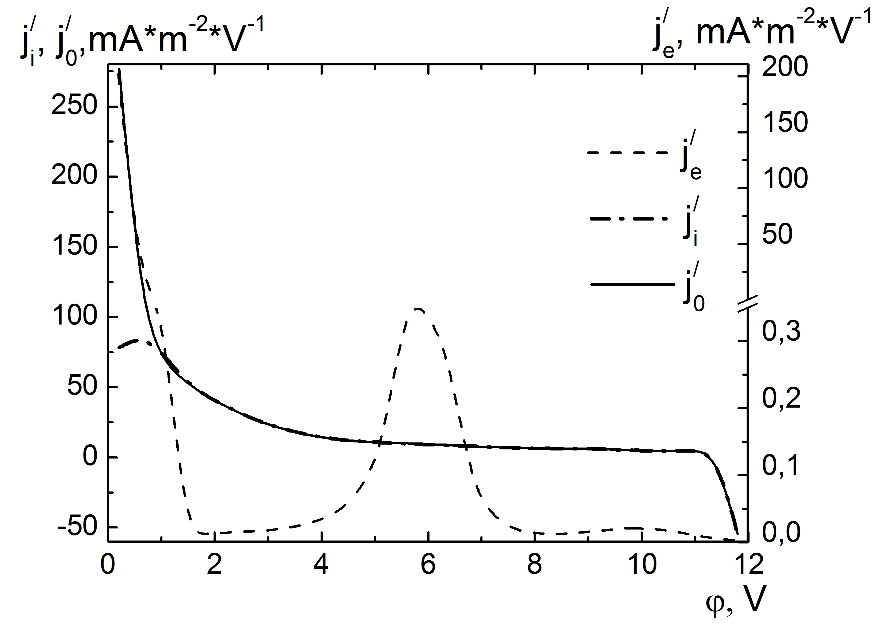 | 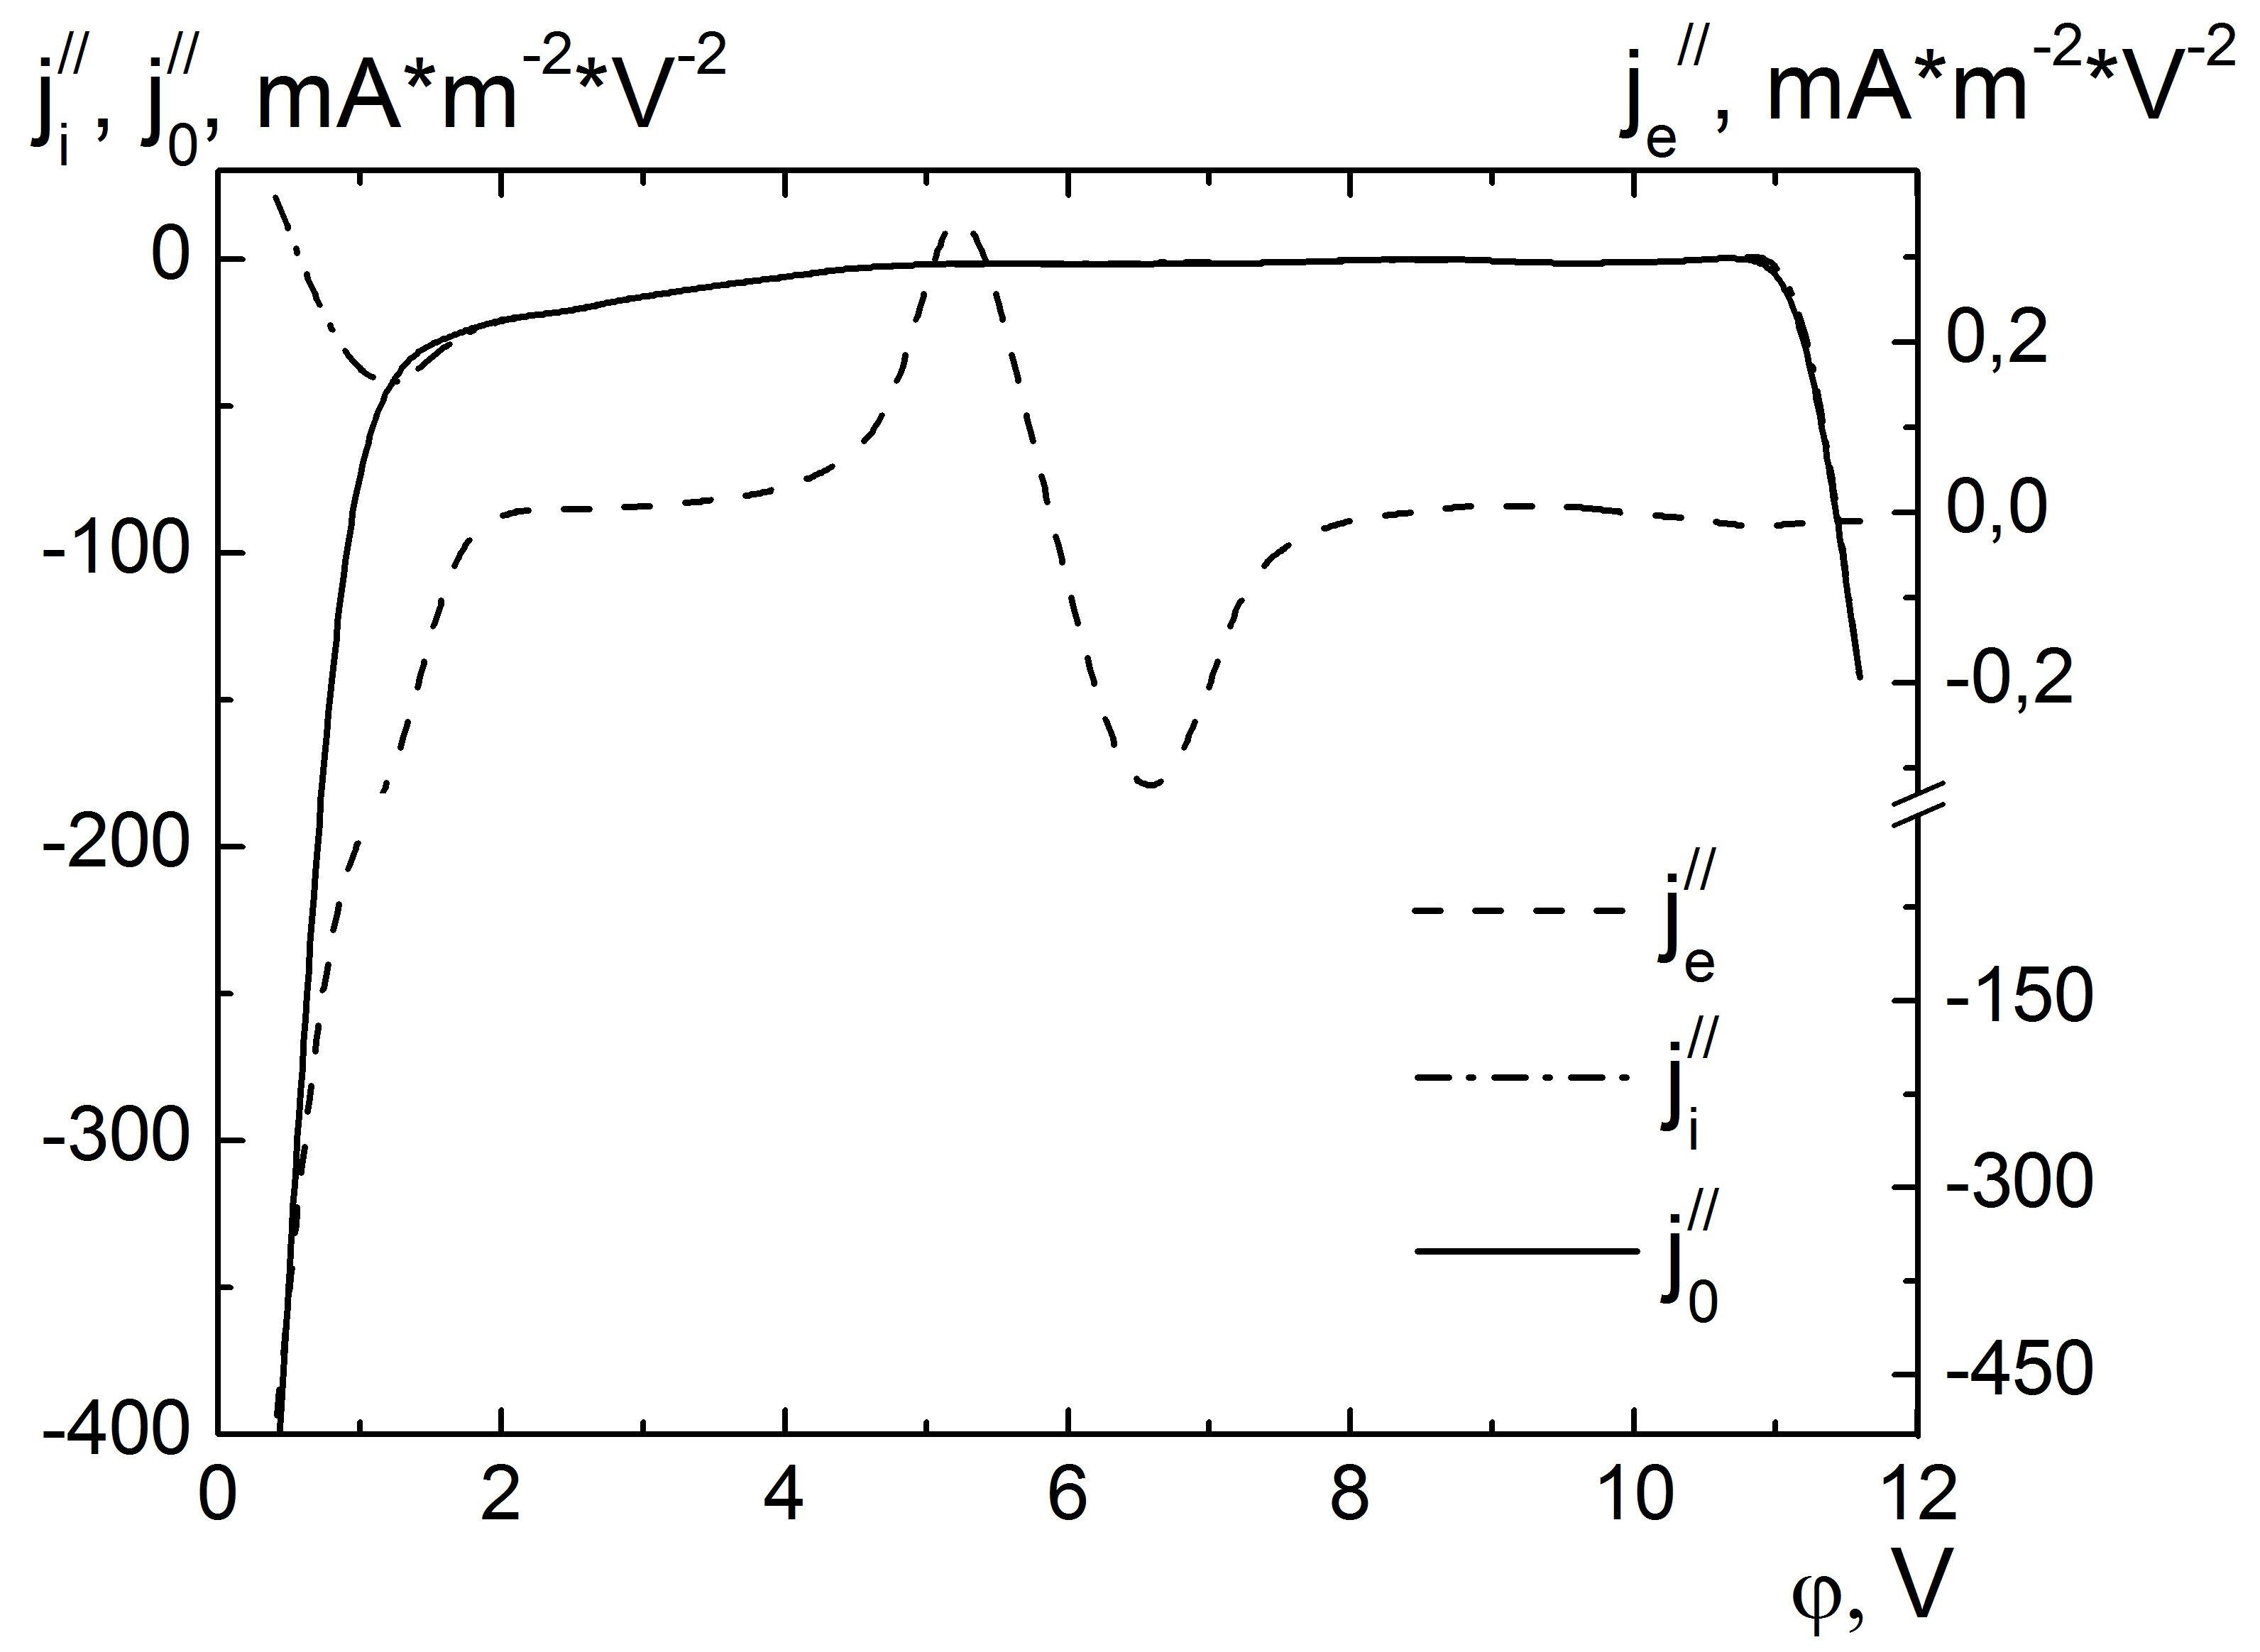
а) | б)
Рис. 2. Зависимость а) первой и б) второй производных полного, электронного и ионного токов на стеночный зонд от потенциала при подаче на зонд потенциала смещения, величина которого меняется от $0$ до $\text{12}B$ за время $T=\text{10} \text{мкс}$, в момент $t_{2}=\text{161} \text{мкс}$.
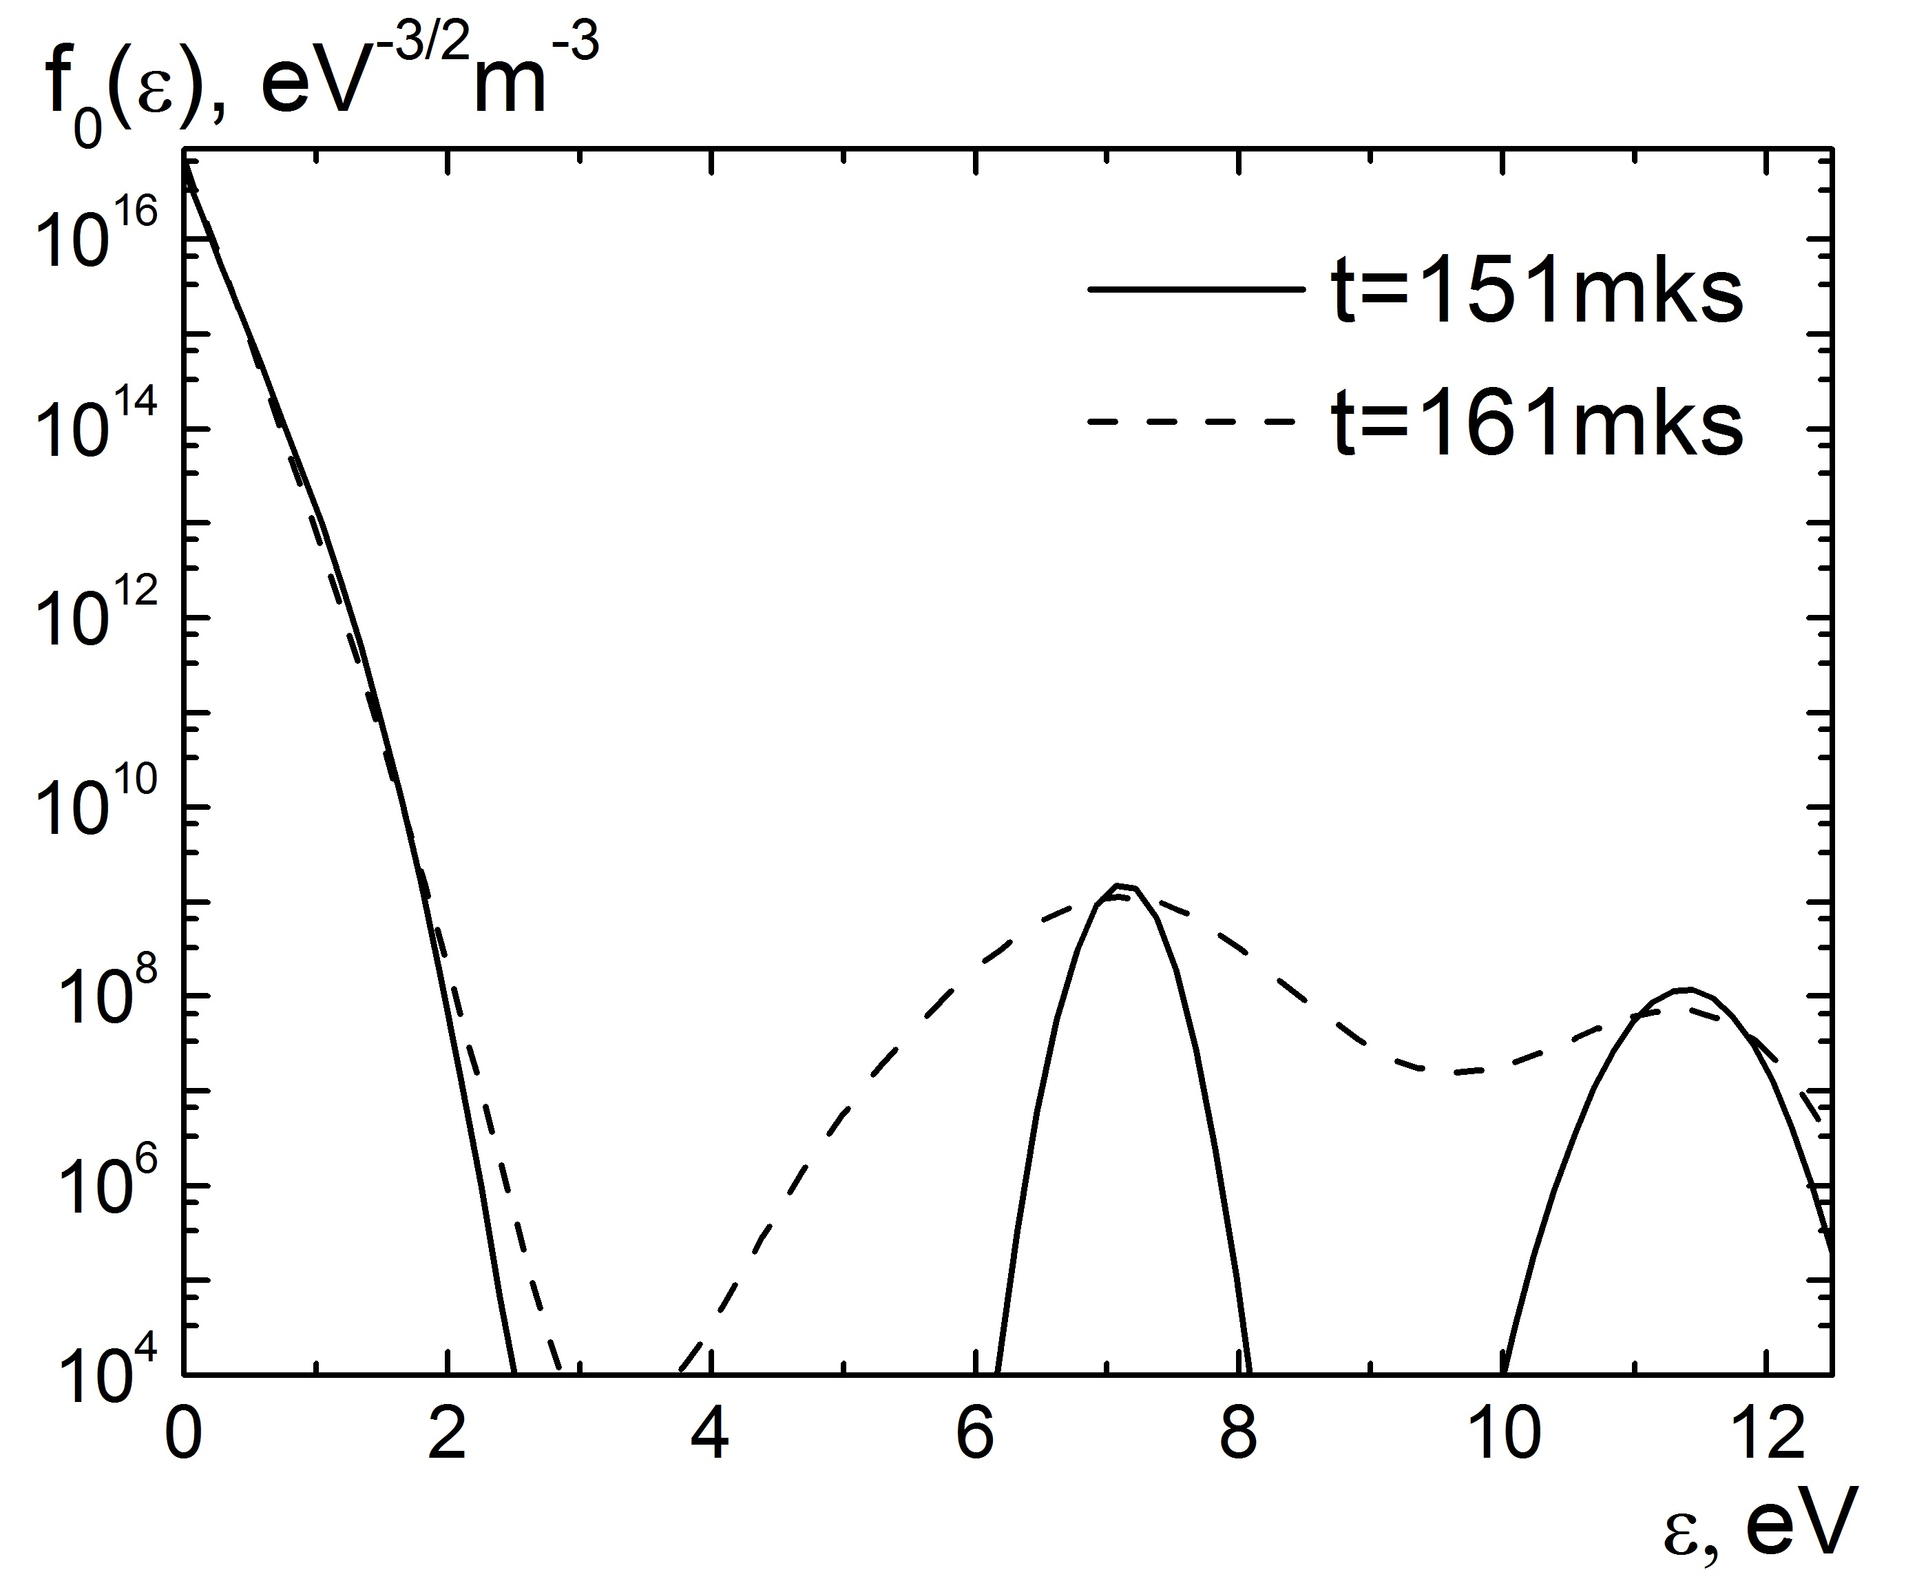 | Рис. 3. ФРЭ$f_{0}(ε)$ в зависимости от полной энергии $ε$ в момент времени $t=\text{151} \text{мкс}$ перед подачей на зонд потенциала смещения и при достижении потенциала смещения максимального значения в 12 В в момент $t_{2}=\text{161} \text{мкс}$;
Из рис. 1 б) видно, что ионный ток преобладает над электронным. На зависимостях первой и второй производной (рис. 2 а) при малых энергиях наблюдается максвелловская часть ФРЭ, а при больших наблюдаются два пика, соответствующие быстрым электронам с энергиями $ε_{f}≈7\text{.}3\text{eV}$ и $ε_{f}≈\text{11}\text{.}\text{55}\text{eV}$, которые образуются в плазме в реакциях пеннинговской ионизации при столкновениях метастабильных атомов ${\text{Ar}}_{1}^{}+{\text{Ar}}_{1}^{}→{\text{Ar}}^{+}+\text{Ar}+e$ и ударов второго рода $\text{Ar}∗+e→\text{Ar}+2e$, соответственно.
Таким образом, численный эксперимент показал, что в нелокальном режиме с помощью стеночного зонда, размер которого превышает ленгмюровский, можно измерять быструю часть ФРЭ.

Список литературы
1. Kagan Yu.M., Perel V.I. 1969 Sov. J. Techn. phys. 13 1348.
2. А.А. Кудрявцев, А.С. Смирнов, Л.Д. Цендин. Физика тлеющего разряда. СПб., Изд-во Лань, 2010. 512 стр.
2. Arslanbekov R.R., Khromov N.A. and Kudryavtsev A.A. Probe measurements of electron energy distribution function at intermediate and high pressures and in a magnetic field, Plasma Sources Sci. Technol. 3 (1994) 528.

